محتويات الملف
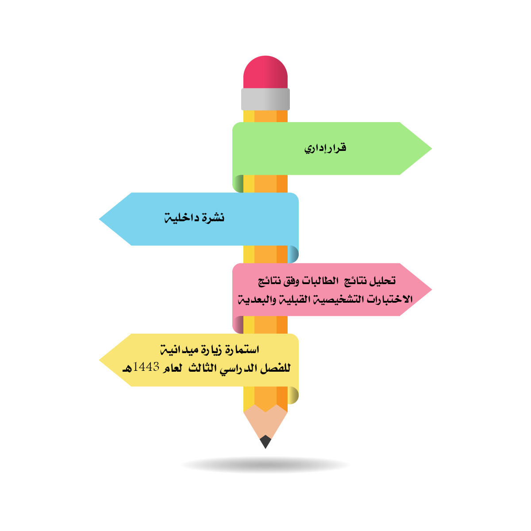

قرار إداري

بشــأن: اعتماد تشكيل لجنة التحصيل الدراسي للاختبارات التشخيصية

اليوم : الأحد التاريخ : 17/08/1443ه المدة : أسبوع دراسي
اسـتنادا علـى الصـلاحية رقـم (1) الـواردة فـي دليـل الصـلاحيات الممنوحـة لمديرة المدرسـة بـالقرار الـوزاري رقـم ( 37617168) وتـاريخ 01/04/1437ه . واستناداً إلى ما ورد في الدليل التنظيمي لمدارس التعليم العام 1443ه ، فقد تقرر ما يلي :
اعتماد تشكيل لجنة التحصيل الدراسي للاختبارات التشخيصية للعام الدراسي 1443ه . وفقا للجدول التالي :
الاسم | الوصف الوظيفي | العمل المكلف به | التوقيع
سوزان بنت أحمد المسلم | مديرة المدرسة | رئيسة
 | وكيلة الشؤون التعليمية | نائبة للرئيسة
 | وكيلة الشؤون التعليمية | مقررة للجنة
 | وكيلة شؤون الطالبات | مقررة للجنة
 | وكيلة شؤون الطالبات | عضوة
 | الموجهة الطلابية | عضوة
 | رائدة النشاط | عضوة
 | معلمة صف أول | عضوة
 | معلمة صف أول | عضوة
 | معلمة صف أول | عضوة
 | معلمة صف أول | عضوة
 | معلمة صف أول | عضوة
 | معلمة صف أول | عضوة
 | معلمة صف أول | عضوة
 | معلمة صف ثاني | عضوة
 | معلمة صف ثاني | عضوة
 | معلمة صف ثاني | عضوة
 | معلمة صف ثاني | عضوة
 | معلمة صف ثاني | عضوة
 | معلمة صف ثاني | عضوة
 | معلمة صف ثالث | عضوة
 | معلمة صف ثالث | عضوة
 | معلمة صف ثالث | عضوة
 | معلمة صف ثالث | عضوة
 | معلمة صف ثالث | عضوة
 | معلمة صف ثالث | عضوة

مهام اللجنة
تكليف لجنة التحصيل الدراسي بالمدرسة بمتابعة تنفيذ برنامج تعزيز المهارات الأساسية للمرحلة الابتدائية وتكون مهامها على النحو الآني:
- متابعة تنفيذ المعلمات للاختبارات التشخيصية ورفع نتائجها لمكتب التعليم .
- تزويد المعلمات بالتقارير المعتمدة لتحليل نتائج الاختبارات في المواد المحددة .
- متابعة تصنيف الطالبات إلى مستويات وفقًا لنسب تحسن نتائجهم .
- متابعة تنفيذ المعلمات للخطط العلاجية ، و مدى تفعيل المعلمة للأنشطة الصفية في حقيبة المعلمة ودليل التقويم ، وأسئلة التفكير العليا الواردة في كتاب الطالبة ودليل المعلمة في مادتي الرياضيات والعلوم ، وبنك الأسئلة في منصة مدرستي ، والأسئلة المفسوحة للاختبارات الدولية لكل مادة و المصنفة حسب مستويات الطالبات ، وتقديم التغذية الراجعة .
- متابعة تنفيذ المعلمات للاختبارات التكوينية .
- متابعة تنفيذ المعلمات لاختبارات قياس تحسن مستويات الطالبات في المواد المحددة .
- متابعة ملفات إنجاز الطالبات ومدى توظيفها في قياس تحسن مستوياتهم .
- إطلاع أولياء الأمور على نتائج بناتهن وإشراكهم في المعالجة .
- تحفيز المعلمات المتميزات ، وتقديم الدعم للأقل أداء .
- تحفيز الطالبات ذوات مستوى الأداء المرتفع ، ودعم ذوي مستوى الأداء المنخفض .
- الرفع بتقرير دوري بعد كل اختبار تشخيصي ( قبلي – بعدي ) ، وتقرير ختامي في نهاية البرنامج لمكتب التعليم .

مهام المعلمة
- تنفيذ الاختبارات التشخيصية للطالبات .
- تصنيف الطالبات وفقًا لنتائج الاختبارات التشخيصية ، ونتائج اختبارات تعزيز المهارات إلى مستويات ( دون المتوسط ، المتوسط ، فوق المتوسط ) .
- تنفيذ الخطة العلاجية الواردة من مكتب التعليم ، وإعداد خطط لكل مجموعة حسب مستويات التصنيف ، وتفعيل الأنشطة الصفية في حقيبة المعلمة ودليل التقويم ، و أسئلة التفكير العليا الواردة في كتاب الطالبة ودليل المعلمة في مادتي الرياضيات والعلوم ، وبنك الأسئلة في منصة مدرستي، و الأسئلة المفسوحة للاختبارات الدولية لكل مادة و المصنفة حسب مستويات الطالبات .
- تنفيذ الاختبارات التكوينية ضمن الخطط العلاجية .
- إعداد ملف إنجاز لكل طالبة يحتوي على : ( الواجبات ، و المشاريع ، و الأنشطة ، ونتائج التحسن ، و الاختبارات
القصيرة ، ....)
- تنفيذ اختبارات قياس تحسن مستويات الطالبات في المواد المحددة وتقديم التغذية الراجعة لهم .

نشرة

المكرمات لجنة التحصيل الدراسي للاختبارات التشخيصية حفظهن الله
بناءً على المعاملة رقم ( 4300896712 ) وتاريخ 14/08/1443ه بشأن تطبيق الاختبارات التشخيصية المبني على خطاب مساعد المدير العام للشؤون التعليمية ( بنات ) رقم ( 4300697219 ) وتاريخ 24/06/1443ه المتضمن اعتماد تنفيذ برنامج تعزيز مهارات الطلاب والطالبات في المرحلة الابتدائية .
عليه سيتم تطبيق اختبارات تشخيصية حضورية لمرحلة الصفوف الأولية في المواد المحددة وفق الجدول التالي :
الصف | اليوم | التاريخ | المادة | الحصة | الزمن
أولى ابتدائي  ثاني ابتدائي  ثالث ابتدائي | الثلاثاء | 19/08/1443ه | لغتي | الثانية | (45) دقيقة
 | الأربعاء | 20/08/1443ه | رياضيات
 | الخميس | 21/08/1443ه | علوم

وستصلكم نماذج الاختبارات التشخيصية بنهاية دوام الأحد 17/08/1443هـ عليه ، نأمل منكن :
- المحافظة على سرية الأسئلة وفتحها في وقتها المحدد
- رفع تقرير تطبيق الاختبارات التشخيصية وفق النموذج المرسل .
- متابعة تنفيذ ( برنامج تعزيز مهارات الطلاب والطالبات في المرحلة الابتدائية ) .
إجراءات التنفيذ
- تخصيص الحصص الدراسية الإضافية في خطة مواد ( اللغة العربية والرياضيات والعلوم ) لتعزيز المهارات المحددة في برنامج تعزيز المهارات المرفق .
- تصنيف الطالبات إلى ثلاثة مستويات ( دون المتوسط ، متوسط ، فوق المتوسط ) بناًء على الاختبارات التشخيصية ، ومتابعة ذلك من قبل مديرات المدراس ومشرفات التخصصات المذكورة .
- الاستفادة من حقيبة المعلمة للأنشطة الصفية ( الأنشطة الإثرائية ) ودليل التقويم و أسئلة التفكير العليا الواردة في كتاب الطالبة ، ودليل المعلمة في مادتي ( الرياضيات و العلوم ) ، وبنك الأسئلة في منصة مدرستي و الأسئلة المفسوحة للاختبارات الدولية .
- تدريس بقية المواد الدراسية في المرحلة الابتدائية وفق المحتوى المُركّز المرفق بما يتناسب مع الخطة الدراسية المُعدّلة.
ولكم الشكر والتقدير ،،
توقيع عضوات لجنة التحصيل الدراسي للاختبارات التشخيصية على الاطلاع على النشرة
م | الاسم | التوقيع

استمارة
زيارة ميدانية للفصل الدراسي الثالث لعام 1443هـ

ثانيًا : أهداف الزيارة
- تنفيذ زيارات فنية صفية .
- متابعة وتقويم أعمال التقويم لطالبات الصفوف الأولية .
- تقويم الخطط العلاجية والإثرائية .

ثالثًا : بنود التقويم
البنود | مستوى الأداء |  | الوصف
 | نفذ | لم ينفذ
تنفيذ التدريس وتقوم تعلم الطلاب/ات في الحصة.
تنفيذ خطة النمو المهني .
الدقة في تعبئة سجل التقويم ورصد مستويات (للصف الأول والثاني) ودرجات ( للصف الثالث) أدوات التقويم.
توفر ملف لكل طالب/ة يحتوي على (الواجبات والمشاريع والأنشطة والاختبارات القصيرة والمهمات ونتائج
التحسين ... )
تنفيذ الاختبارات التشخيصية (القبلية والبعدية ) ، وتصنيف الطلاب وفق نتائج الاختبارات.
تنفيذ الخطط العلاجية وفق مستويات الطلاب/ات.
تنفيذ الاختبارات التكوينية لمتابعة مستوى تحسن الطالبات.
تحليل نتائج أدوات التقويم و الاختبارات ( التكوينية والفترية والفصلية ) .
تحديد ومتابعة الواجبات المنزلية لجميع المواد وفق معايير محددة .
* بناء المهمات الأدائية ومتابعة تنفيذها لمادتي (العلوم والرياضيات) وفق معايير محددة.
** متابعة تنفيذ المهمات الأدائية (مشاريع الوحدة في مادة لغتي) والدراسات الإسلامية وفق معايير محددة.
*** الأنشطة الصفية
رصد مشاركات وتفاعل الطالبات بالصف

رابعًا : المرئيــــــــــــــــــــــــــــــــــــــــــات

خامسًا : أساليب أخرى نفذتها المشرفة لمعلمات المدرسة

اسم المعلمة | التوقيع | اسم المشرفة | التوقيع

تقرير
تحليل نتائج الطالبات وفق نتائج الاختبارات التشخيصية القبلية والبعدية لمادة لغتي
الصف  البيان | الأول | الثاني | الثالث
عدد الطالبات
مجموع درجات الاختبار التشخيصي القبلي
نسبة مجموع الدرجات
عدد الطالبات دون المتوسط
عدد الطالبات المتوسط
عدد الطالبات فوق المتوسط
المهارات غير متقنة
مجموع درجة الاختبار التشخيصي البعدي
مجموع الدرجات لجميع الصفوف
نسبة مجموع الدرجات
نسبة الدرجات لجميع الصفوف
نسبة التحسن
نسبة التحسن لجميع الصفوف
عدد الطالبات دون المتوسط
عدد الطالبات المتوسط
عدد الطالبات فوق المتوسط
المهارات غير متقنة
تصنيف المدرسة

تقرير
تحليل نتائج الطالبات وفق نتائج الاختبارات التشخيصية القبلية والبعدية لمادة العلوم
الصف  البيان | الأول | الثاني | الثالث
عدد الطالبات
مجموع درجات الاختبار التشخيصي القبلي
نسبة مجموع الدرجات
عدد الطالبات دون المتوسط
عدد الطالبات المتوسط
عدد الطالبات فوق المتوسط
المهارات غير متقنة
مجموع درجة الاختبار التشخيصي البعدي
مجموع الدرجات لجميع الصفوف
نسبة مجموع الدرجات
نسبة الدرجات لجميع الصفوف
نسبة التحسن
نسبة التحسن لجميع الصفوف
عدد الطالبات دون المتوسط
عدد الطالبات المتوسط
عدد الطالبات فوق المتوسط
المهارات غير متقنة
تصنيف المدرسة

تقرير
تحليل نتائج الطالبات وفق نتائج الاختبارات التشخيصية القبلية والبعدية لمادة الرياضيات
الصف  البيان | الأول | الثاني | الثالث
عدد الطالبات
مجموع درجات الاختبار التشخيصي القبلي
نسبة مجموع الدرجات
عدد الطالبات دون المتوسط
عدد الطالبات المتوسط
عدد الطالبات فوق المتوسط
المهارات غير متقنة
مجموع درجة الاختبار التشخيصي البعدي
مجموع الدرجات لجميع الصفوف
نسبة مجموع الدرجات
نسبة الدرجات لجميع الصفوف
نسبة التحسن
نسبة التحسن لجميع الصفوف
عدد الطالبات دون المتوسط
عدد الطالبات المتوسط
عدد الطالبات فوق المتوسط
المهارات غير متقنة
تصنيف المدرسة

